Демоверсия экзамена по алгебре 7 класс (базовый уровень)
- Найдите значение выражения:
$-5,25:\left(5\frac{1}{5}+\frac{5}{7}∙\left(-1,4\right)\right)-3\frac{19}{20}$

- Упростите выражение:
а) ${(-0,6a^{3}b^{5}c^{6})}^{2}∙3a^{2}c^{8}$
б) $(x^{2}+y^{2})(x+y)(x-y)$

- Упростите выражение:

- Вычислите:
$${\left(\frac{2}{3}\right)}^{2}+{\left(\frac{1}{2}\right)}^{3}∙{\left(\frac{7}{8}\right)}^{0}$$

- Решите уравнение:
а) $8y-\left(3y+5\right)=3(2y-1)$
б) ${(2x+5)}^{2}=4+(2x-3)(2x+1)$

- Упростите выражение:
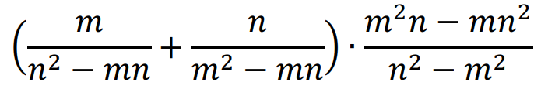

- Упростите выражение:
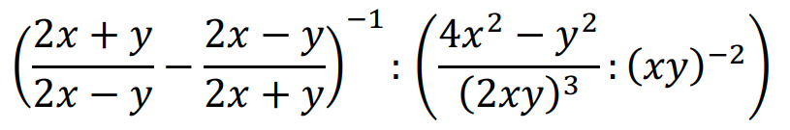

- Решите систему уравнений:
$$\left\{\begin{matrix}3x+4y=3,5 \\ -3x-4y=40\end{matrix}\right.$$

- Имеется два сплава меди и цинка. Один сплав содержит 9 %, а другой — 30% цинка. Сколько килограммов каждого сплава надо взять, чтобы получить 300 кг сплава, содержащего 23 % цинка?

Критерии оценивания

Задание № 1

Выполнены все вычисления, получен верный ответ | 2
Ровно одно действие выполнено неверно | 1
Решение не соответствует ни одному из критериев, перечисленных выше | 0
Максимальный балл | 2

За каждое задание № 2 – 5 (а) за верный ответ выставляется 1 балл

Задание № 5 (б)

Обоснованно получен верный ответ | 2
Решение доведено до конца, но допущена ошибка вычислительного характера, с её учётом дальнейшие шаги выполнены верно | 1
Решение не соответствует ни одному из критериев, перечисленных выше | 0
Максимальный балл | 2

Задание № 6
Верно выполнены все преобразования, получен верный ответ | 2
Допущена ровно одна ошибка в последнем действии | 1
Решение не соответствует ни одному из критериев, перечисленных выше | 0
Максимальный балл | 2

Задание № 7
Верно выполнены все преобразования, получен верный ответ | 3
Допущена ровно одна ошибка в последнем действии | 2
Верно выполнены преобразования степеней с целыми показателями | 1
Решение не соответствует ни одному из критериев, перечисленных выше | 0
Максимальный балл | 3

Задание № 8
Обоснованно получен верный ответ | 2
Решение доведено до конца, но допущена ошибка вычислительного характера, с её учётом дальнейшие шаги выполнены верно | 1
Решение не соответствует ни одному из критериев, перечисленных выше | 0
Максимальный балл | 2

Задание № 9
Выполнены все вычисления с пояснениями, получен верный ответ | 2
Ход решения верный, все его шаги присутствуют, но допущена ошибка вычислительного характера  ИЛИ  получен верный ответ, но нет достаточных пояснений | 1
Решение не соответствует ни одному из критериев, перечисленных выше | 0
Максимальный балл | 2

Система оценивания выполнения всей работы

Максимальный балл за выполнение работы — 19.
Рекомендации по переводу первичных баллов в отметки по пятибалльной шкале

Отметка по пятибалльной шкале | «2» | «3» | «4» | «5»
Первичные баллы | 0–5 | 6–11 | 12–15 | 16–19

